Greiner Packaging produziert in der Schweiz ab
2026 Becher mit recyceltem PS-Anteil zusammen mit Schweizer Milchverarbeitern

Diepoldsau/Schweiz. Kremsmünster/Österreich, 18. November 2025. Verpackungen werden in der Schweiz noch nachhaltiger: Ab dem ersten Quartal 2026 produziert Greiner Packaging in Diepoldsau erstmals K3® Becher mit einem Anteil an mechanisch recyceltem Polystyrol (r-PS) für den Schweizer Markt. Möglich wird dies durch die Installation einer neuen Produktionsanlage am Schweizer Standort, die es erlaubt, den Einsatz von PS-Neumaterial deutlich zu reduzieren.

Ziel ist es, das gesamte K3® Multipack Sortiment, das in der Schweiz häufig bei Joghurt und anderen Milcherzeugnissen zum Einsatz kommt, schrittweise auf diese nachhaltigere Lösung umzustellen. Dadurch lässt sich der CO₂-Ausstoß gegenüber bisherigen K3® Multipack Bechern aus Polystyrol um rund 10 Prozent* senken. Die Einführung ist im ersten Halbjahr 2026 geplant.

Gemeinsame Initiative mit starken Partnern
Die Einführung erfolgt nicht allein: Gemeinsam mit Schweizer Milchverarbeitern setzt Greiner Packaging auf eine marktrelevante, lokal verankerte Lösung. Alle Beteiligten verfolgen dasselbe Ziel: eine nachhaltigere Verpackungszukunft für den Schweizer Markt. Während Greiner Packaging die technologische Basis liefert, bringen die Hersteller ihre Produktexpertise ein. So entsteht ein starkes Signal: Nachhaltigkeit funktioniert nur gemeinsam.

„Mit der Einführung von K3® Bechern mit r-PS-Anteil setzen wir einen Meilenstein für nachhaltige Verpackungen in der Schweiz. Wir sind stolz darauf, gemeinsam mit starken Partnern den Kreislauf von Polystyrol zu schließen und gleichzeitig die hohen Anforderungen an Produktsicherheit und Qualität zu erfüllen.“
- Tobias Strasser, Geschäftsführer Greiner Packaging Schweiz

Innovation durch r-PS im ABA-Prinzip
Herzstück der Folienherstellung ist der Einsatz von mechanisch recyceltem Polystyrol aus Deutschland im ABA-Aufbau. Dabei handelt es sich um ein Schichtprinzip: Die Becherwand besteht aus drei Lagen: außen und innen (A) wird Neumaterial eingesetzt, das für die nötige Produktsicherheit sorgt. Die mittlere Schicht (B) besteht währenddessen aus mechanisch recyceltem PS, also aus Polystyrol, das gesammelt, gereinigt, zerkleinert und wiederverwendet wird. So lässt sich ein signifikanter Anteil an Recyclingmaterial einsetzen, ohne Kompromisse bei Qualität oder Lebensmittelsicherheit einzugehen. Für Konsumentinnen und Konsumenten bedeutet dies: gleichbleibende Qualität und Gewährleistung der Produktsicherheit, bei gleichzeitig reduziertem CO₂-Fußabdruck. Nachhaltiger konsumieren wird so ohne Verhaltensänderung möglich.

Auch die Partnerunternehmen stellen den Nachhaltigkeitsgedanken in den Vordergrund: Elsa Group und Emmi zeigen sich als Vorreiter im Schweizer Markt, die gemeinsam mit Greiner schon seit geraumer Zeit an dieser Lösung für eine umweltfreundlichere Zukunft arbeiten.

„Als traditionsreiches Schweizer Unternehmen übernehmen wir Verantwortung und gestalten unsere Verpackungen kontinuierlich nachhaltiger. Unser Joghurtbecher enthält neu einen Rezyklatanteil. Damit leisten wir einen weiteren wichtigen Beitrag zur Förderung der Kreislaufwirtschaft.“
- Marc Heim, Leiter Division Schweiz der Emmi Gruppe

Nachhaltiger Match: K3® Becher & r-PS
Der K3® ist ein kartonummantelter Kunststoffbecher und gilt bereits als umweltfreundliche Verpackung, da der Kartonmantel, in den meisten Fällen aus Recyclingkarton, den Materialeinsatz der Kunststoffschicht deutlich reduziert. Gleichzeitig lässt er sich leicht vom Becher trennen, sodass beide Materialien separat entsorgt und recycelt werden können. Mit der Integration von r-PS gewinnt er zusätzlich an Nachhaltigkeit, indem der Einsatz von neuwertigem Polystyrol weiter reduziert wird.
„Wir sehen in der Einführung von r-PS im K3® Becher eine große Chance für die gesamte Branche. Indem wir gemeinsam neue Wege beschreiten, leisten wir nicht nur einen Beitrag zum Klimaschutz, sondern schaffen auch Lösungen, die für Konsumentinnen und Konsumenten einfach verständlich und umsetzbar sind.“
- Matthew Robin, CEO Elsa Group

Damit entsteht eine wegweisende Schweizer Lösung, die technologische Innovation, den gezielten Einsatz von Recyclingmaterial und die enge Zusammenarbeit zwischen Herstellern, Handel und Partnern vereint - ein Vorzeigeprojekt für nachhaltigere Verpackungen im Schweizer Markt.

*Berechnung beruht auf Durchschnittswerten der Datenbank Ecoinvent v.3.11 (IPCC 2021, GWP 100)

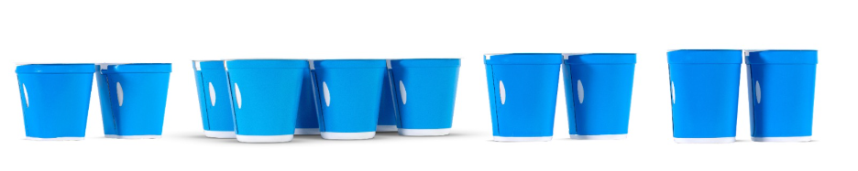
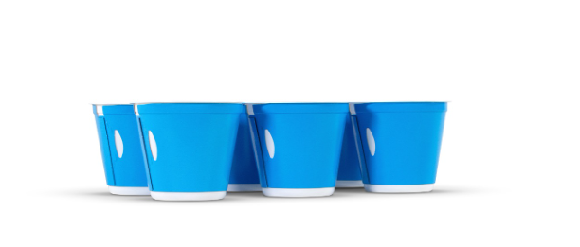
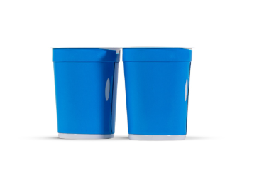

Bildunterschrift: Nachhaltigere K3®-Becher: Mit r-PS-Anteil reduziert Greiner Packaging den CO₂-Fußabdruck.
Credit: © Greiner Packaging

Text & Bilder:
Textdokument sowie Bilder in hochauflösender Qualität zum Download:
https://greinerpackaging.canto.de/b/QVH9G

Über Greiner Packaging
Greiner Packaging zählt zu den führenden europäischen Herstellern von Kunststoffverpackungen im Food- und Non-Food-Bereich. Das Unternehmen steht seit über 60 Jahren für hohe Lösungskompetenz in Entwicklung, Design, Produktion und Dekoration. Den Herausforderungen des Marktes begegnet Greiner Packaging mit zwei Business Units: Packaging und Assistec. Während erstere für innovative Verpackungslösungen steht, konzentriert sich zweitere auf die Produktion maßgeschneiderter technischer Teile. Greiner Packaging beschäftigt über 4.900 Mitarbeiter:innen an 30 Standorten in 18 Ländern weltweit. 2024 erzielte das Unternehmen einen Jahresumsatz von 875 Millionen Euro (inkl. Joint Ventures). Das sind mehr als 40 % des Greiner-Gesamtumsatzes.
www.greiner-gpi.com

Medienkontakt Greiner Packaging:
Peter Dobosz
Global Expert PR & Content Marketing

Greiner Packaging International GmbH
Gewerbestraße 15, 4642 Sattledt, Austria
Mobil: +43 664 4110735
E-Mail: p.dobosz@greiner-gpi.com

